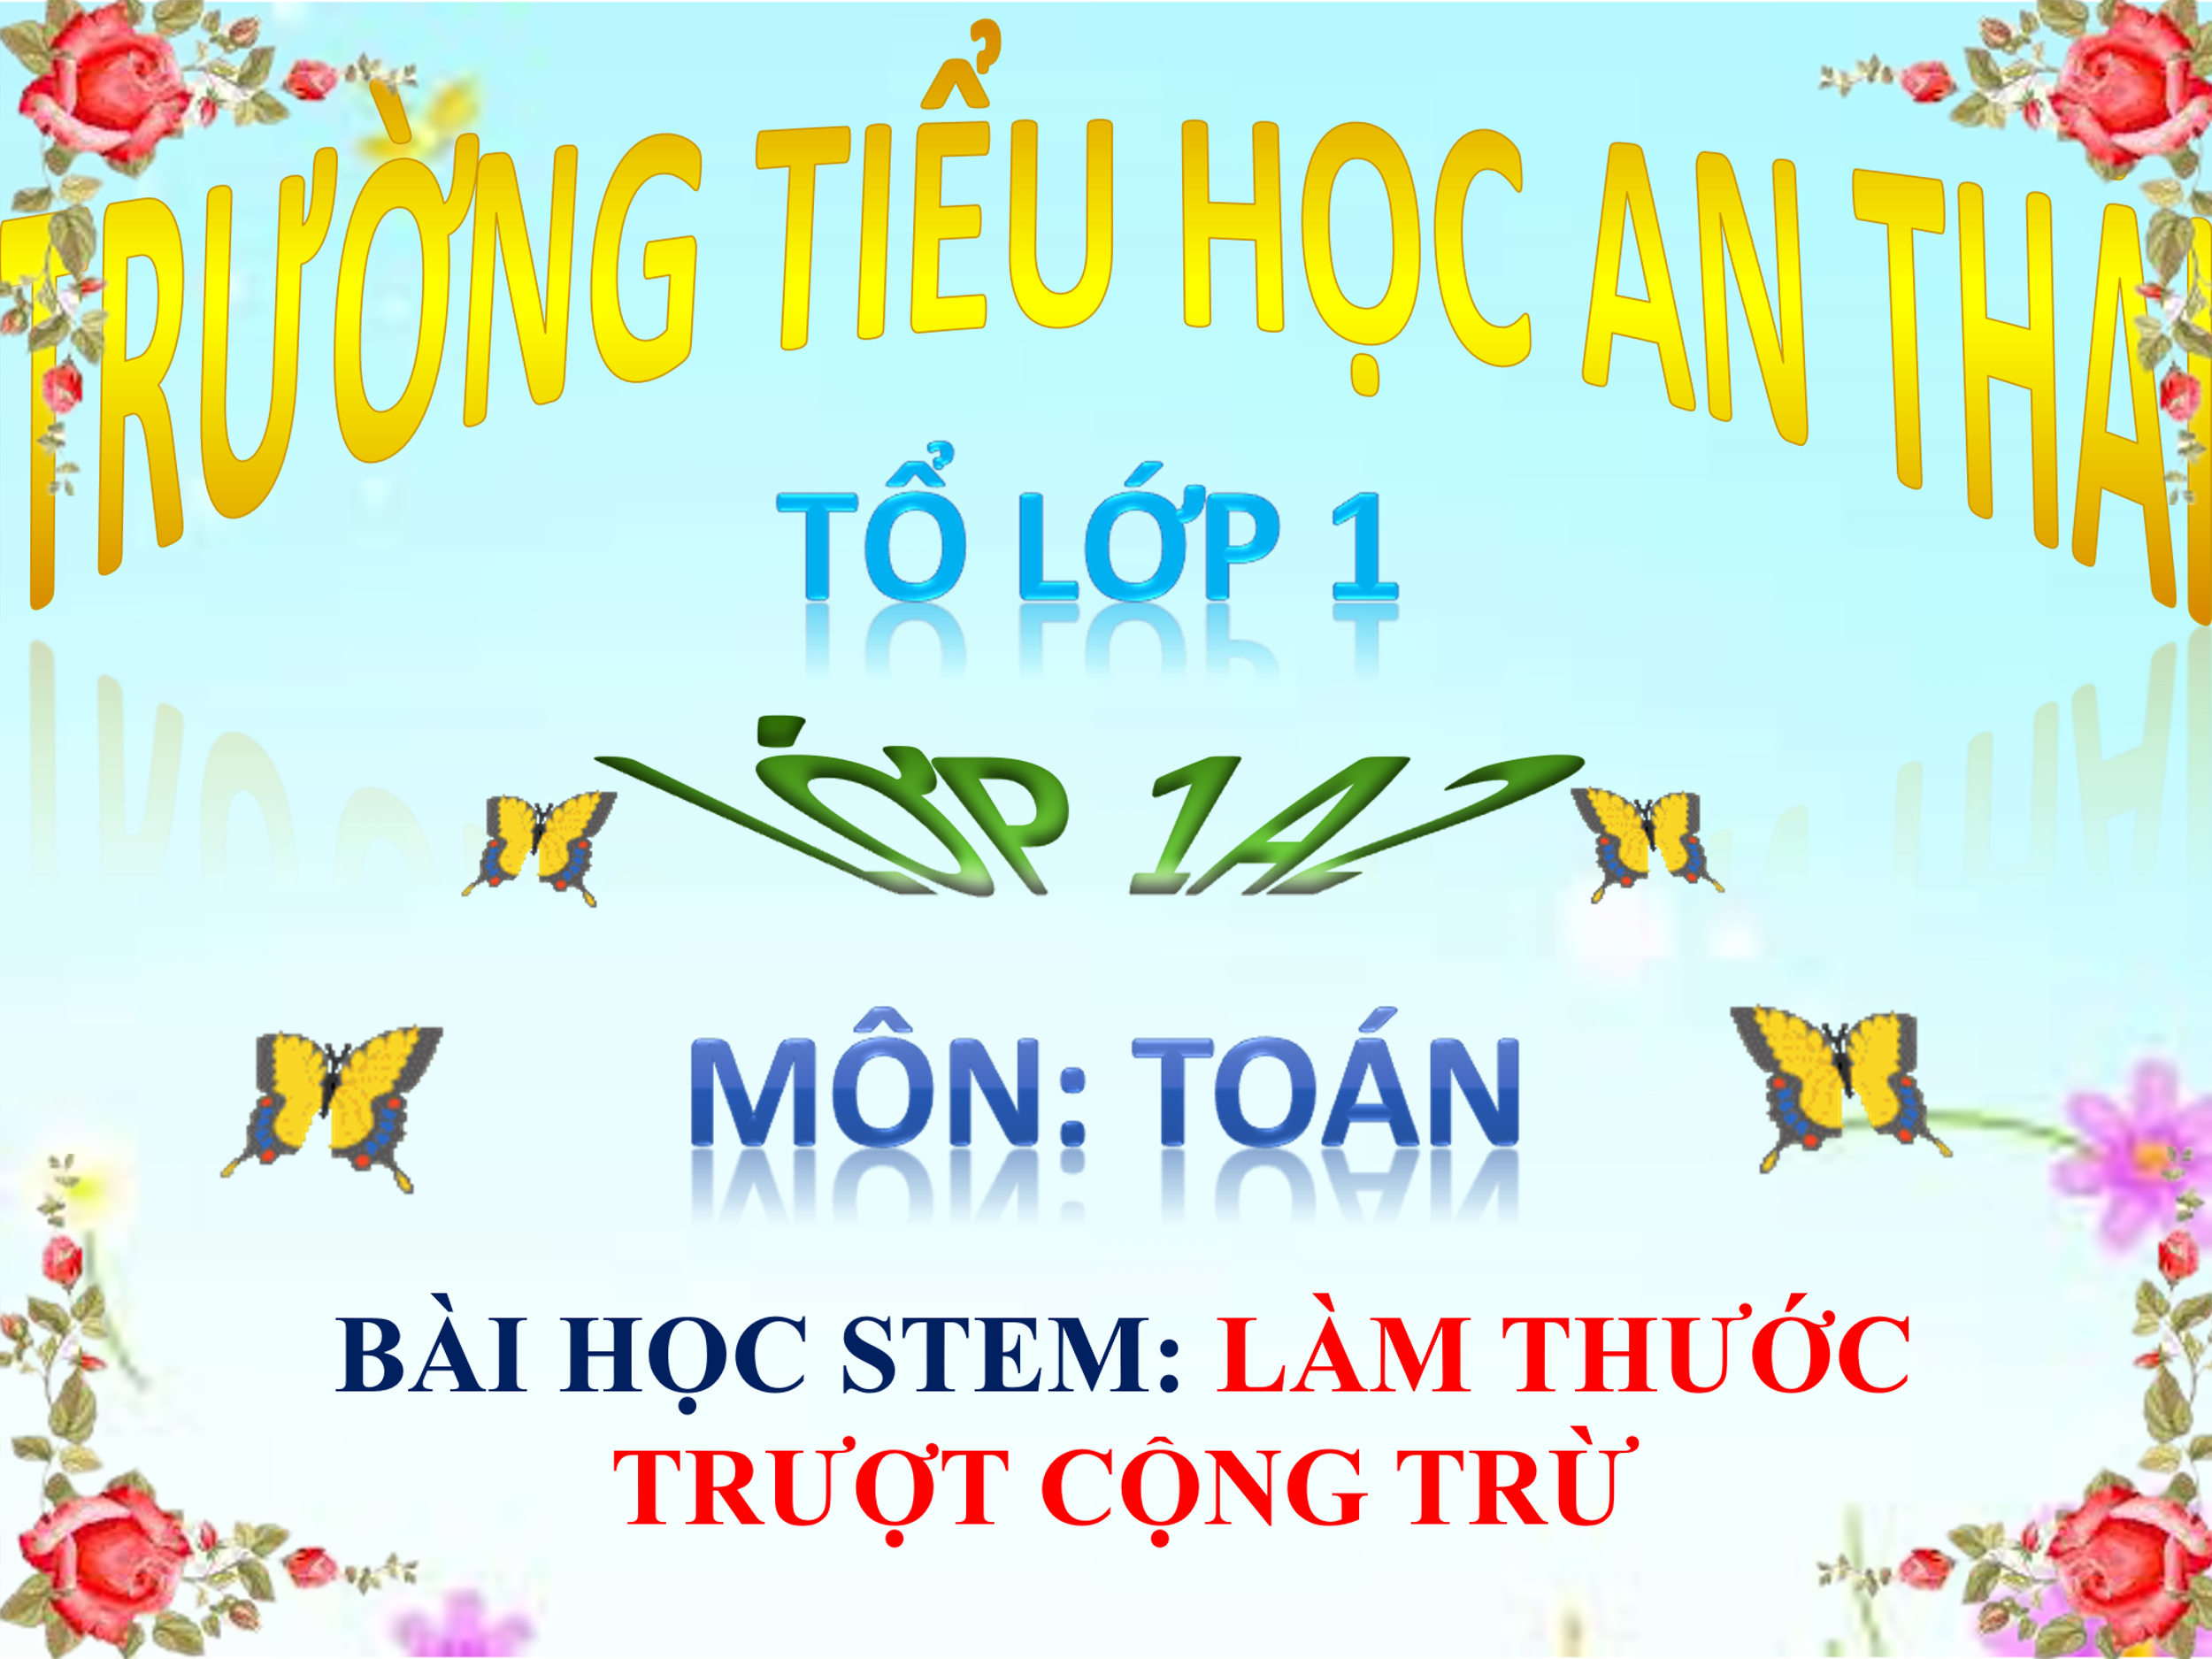

Đối với bậc Tiểu học, STEM là giải pháp hữu ích thay thế cho cách dạy truyền thống có phần hơi khô khan. Sự tích hợp của các môn học cùng với việc được thực hành thực tế sẽ tạo ra những cảm hứng học tập trong mỗi tiết học cho HS, khơi nguồn đam mê học tập, giúp HS giảm bớt đi những áp lực khi phải làm quen với môi trường học tập mới. Đó cũng là tiền đề tốt giúp các em có thể học tốt trong các bậc học tiếp theo.

           Thực hiện kế hoạch giáo dục năm học 2024-2025, Tổ lớp 1, trường tiểu Học An Thái đã thực hiện chuyên đề STEM với bài học: “Làm thước trượt cộng trừ” do cô Phạm Thị Đông GVCN lớp 1A2 thực hiện.

Về dự bài học STEM lớp 1A2 có cô Đỗ Thị Thuỷ - Phó hiệu trưởng nhà trường và  các cô giáo là giáo viên khối 1. Các em học sinh háo hức chuẩn bị bước vào tiết học với nhiều điều mới mẻ và thú vị đang chờ đón.

Đại diện các nhóm đã có những ý tưởng thiết kế rất hấp dẫn để chia sẻ cách làm một thước trượt cộng trừ cùng cả lớp.

Sau đó các nhóm thiết kế đã cùng nhau hoàn thành sản phẩm thước trượt cộng trừ dưới sự hướng dẫn giúp đỡ của cô giáo.

Các sản phẩm mà các nhóm đã sáng tạo đều có tính thẩm mĩ cao và có thể ứng dụng để thực hiện tính cộng, trừ trong phạm vi 10.

Qua tiết học này HS nắm chắc kiến thức bài học và biết ứng dụng để thực hiện tính cộng, trừ để từ đó nâng cao ý thức học tập, biết hợp tác với nhau để hoàn thành nhiệm vụ học tập trong nhóm.

Chuyên đề STEM môn Toán là dịp để giáo viên trong khối 1 được trau dồi chuyên môn nâng cao chất lượng dạy và học của khối 1 nói riêng và nhà trường nói chung, đáp ứng được sự tin yêu người dân trên địa bàn.

Một số hình ảnh của tiết chuyên đề

*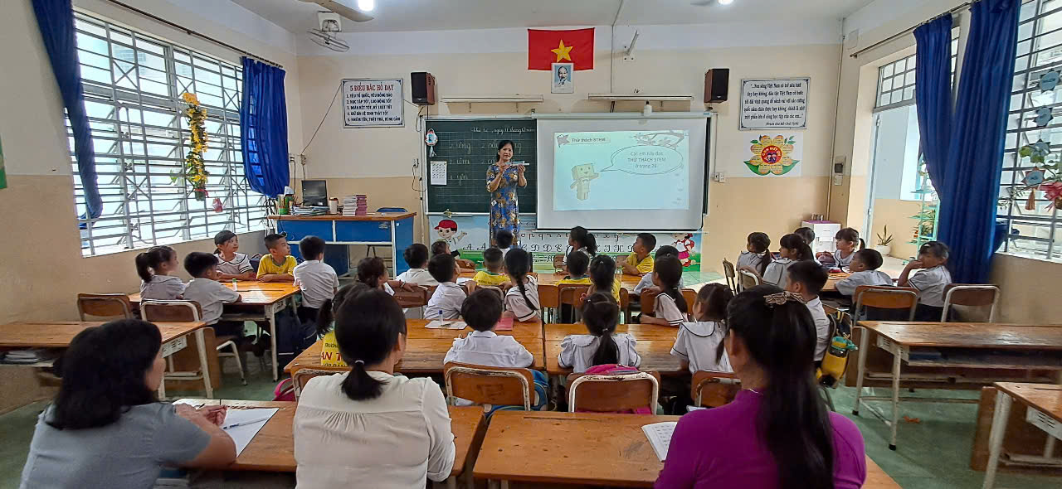Hoạt động Hình thành kiến thức mới.*

*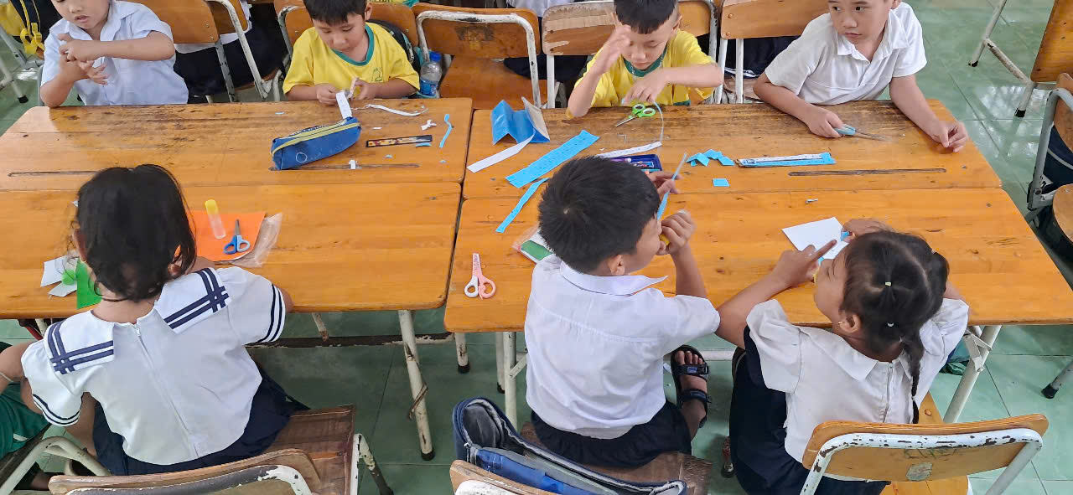*

*Các em học sinh háo hức chuẩn bị bước vào tiết học với nhiều điều mới mẻ và thú vị đang chờ đón.*

*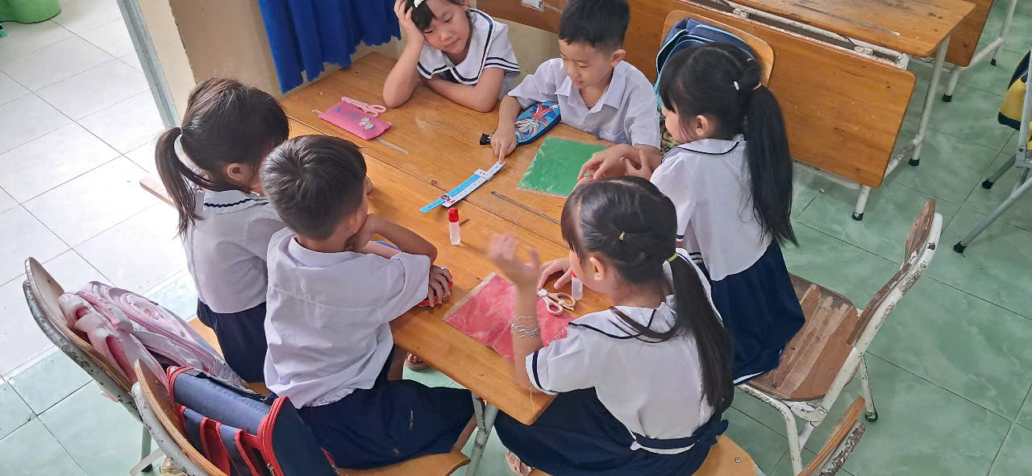*

*Đại diện các nhóm đã trình bày ý tưởng thiết kế rất hấp dẫn để chia sẻ cách làm một thước trượt cộng trừ cùng nhóm.*

*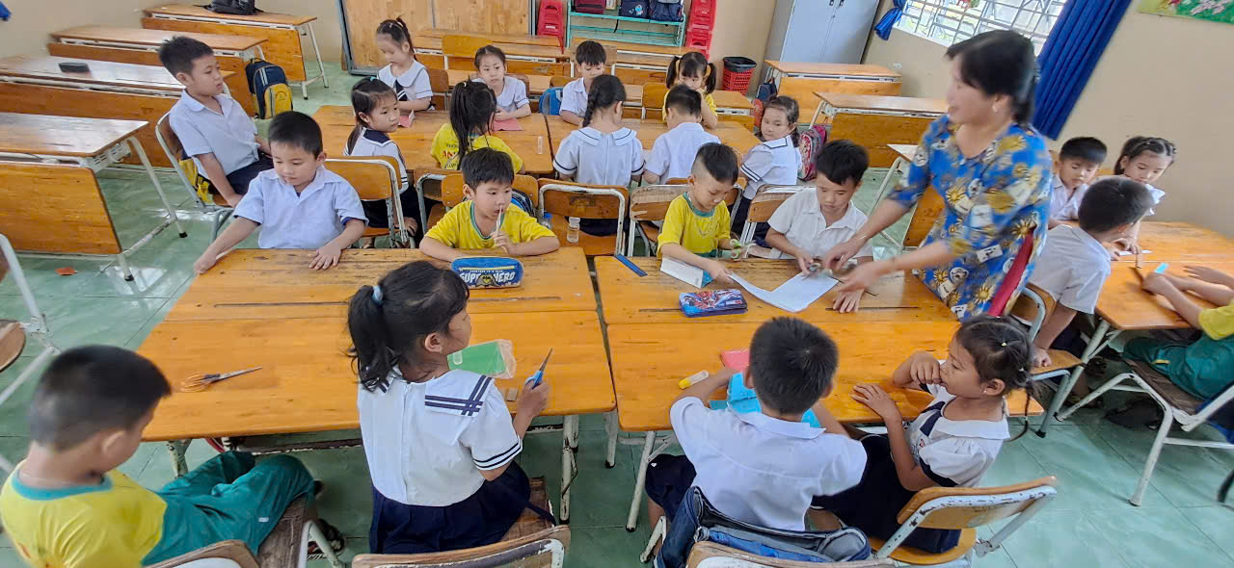*

*Hoạt động Thực hành: cắt, dán và làm thước trượt cộng trừ dưới sự hướng dẫn của giáo viên*

*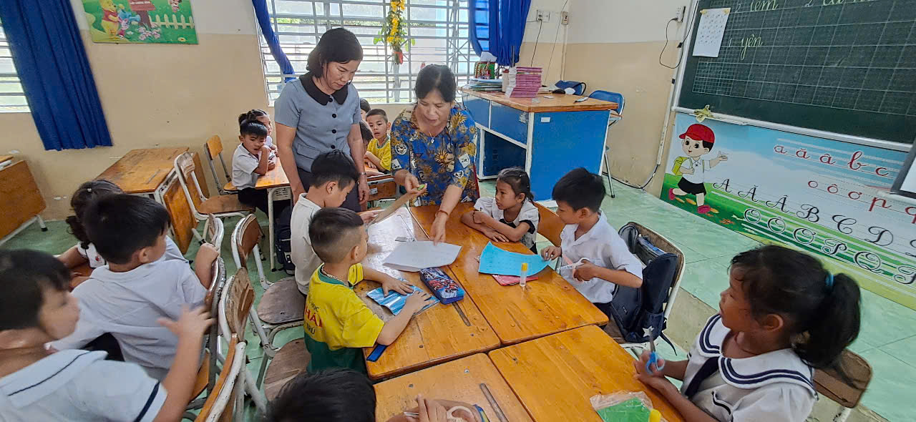*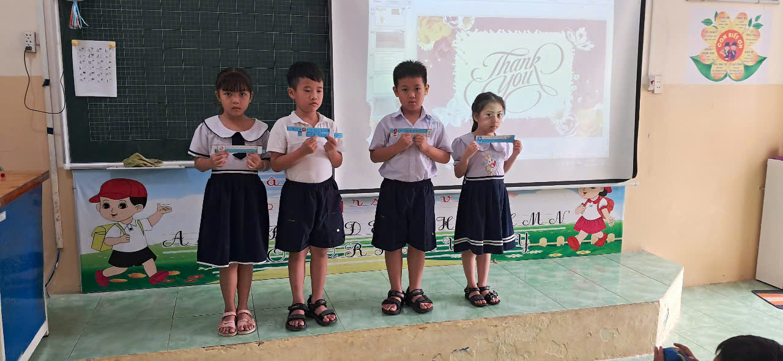Và thành quả cuối buổi học chính là sản phẩm “Thước trượt công trừ” được tạo ra bởi những đôi tay bé nhỏ.

Vậy là sau bài học STEM “Thước trượt công trừ” , các em học sinh lớp 1A2 đã có thể:

* + Sử dụng được vật liệu sẵn có để làm thước trượt cộng trừ.
  + Nêu được công dụng và cách sử dụng thước trượt cộng trừ.
  + Tích cực hợp tác với các thành viên trong nhóm để hoàn thành nhiệm vụ được giao đúng thời gian quy định.
  + Mạnh dạn trao đổi ý kiến của mình, tôn trọng và lắng nghe ý kiến của người khác, trung thực trong đánh giá sản phẩm nhóm mình và nhóm bạn.
  + Giữ gìn tốt vệ sinh lớp học, có ý thức bảo quản vật liệu và đồ dùng học tập khi tham gia hoạt động thực hành làm sản phẩm.

- Hợp tác được với các thành viên trong nhóm khi thực hiện các nhiệm vụ học tập.

Kết thúc buổi học, các em học sinh lớp 1A1 tỏ ra rất vui vẻ và phấn khởi bởi các em vừa có được những trải nghiệm thực tế mới mẻ. Các em đã được áp dụng được kiến thức từ bài học để tạo ra sản phẩm của mình - những sản phẩm mà các em có thể sử dụng trong cuộc sống hằng ngày.